山形さ
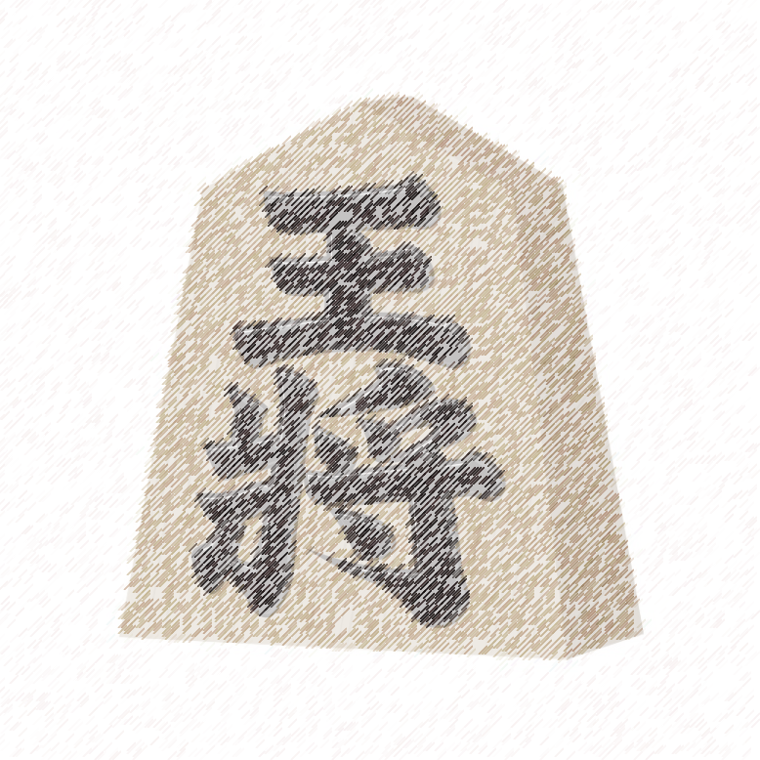
来てくれのぉ～！
（“来てください”の庄内弁）

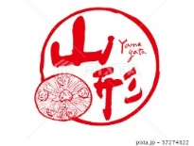

将棋駒
山形県天童市が誇る将棋駒は、日本の９割以上が
生産されています。プロ棋士のタイトル戦でなどで
使う最も高級な「盛上駒」は、漆で文字を
浮きただせた特別な技法で作られ、
プロ棋士が憧れる大変希少な駒です。

